ЦЫБИКОВ БАТОМУНКО ВАЛЕРЬЕВИЧ

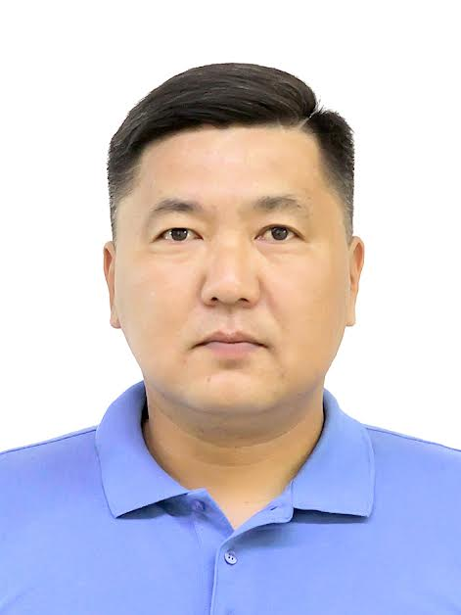 | Занимаемая должность: глава крестьянско-фермерского хозяйства  Дата рождения: 19 июня 1981 года  Образование:  Высшее профессиональное:  - Бурятская государственная сельскохозяйственная академия им. В.Р. Филиппова, экономист по специальности «Бухгалтерский учет и аудит», 2003 г.;  Повышение квалификации:  -АОУ ДПО РБ «Республиканский институт кадров управления и образования» по программе «Основы государственного управления», 18 часов, 2009 г.;  - учебный центр ООО «РАРОКО» по программе «Общепрофессиональные компетенции менеджера в современных условиях» , 16 часов, 2019 г.
Награды,  поощрения,  дополнительные сведения : | Грамота за участие в полуфинале конкурса «Лидеры Улан-Удэ»;  Благодарственное письмо Бурятского регионального филиала АО «Россельхозбанк»
Семейное положение: | разведен, трое детей

ТРУДОВАЯ ДЕЯТЕЛЬНОСТЬ

07.1998-06.2003 | - | Учеба в Бурятской государственной сельскохозяйственной академии им. В.Р. Филиппова
09.2003-10.2003 | - | Бурятская государственная сельскохозяйственная академия им. В.Р. Филиппова,  преподаватель кафедры «Финансы и кредит»
10.2003-11.2004 | - | Комитет по социальной политике Администрации г. Улан-Удэ, главный специалист
11.2004-01.2006 | - | Комитет по социально-экономическому развитию г. Улан-Удэ, главный специалист
01.2006 – 01.2007 | - | Комитет производственных технологий и потребительского рынка Администрации г. Улан-Удэ, главный специалист
01.2007-04.2008 | - | Комитет производственных технологий и предпринимательства Администрации г. Улан-Удэ, главный специалист
05.2009-09.2009  09.2009-01.2010  01.2010-07.2011  08.2011-04.2014 | -  -  -  - | Централизованная бухгалтерия Управления образования МО «Мухоршибирский район», ведущий экономист  Централизованная бухгалтерия Управления образования МО «Мухоршибирский район», заместитель главного бухгалтера  Централизованная бухгалтерия Управления образования МО «Мухоршибирский район, начальник экономического отдела  Бурятский региональный филиал АОА «Россельхозбанк», дополнительный офис 3349/5901, старший экономист
04.2014-04.2019  04.2019-08.2019  08.2019-11.2022  05.2023 по наст. время | -  -  -  - | Бурятский региональный филиал АОА «Россельхозбанк», дополнительный офис 3349/5905, управляющий  Бурятский региональный филиал АОА «Россельхозбанк», региональный менеджер Бурятский региональный филиал АОА «Россельхозбанк», дополнительный офис 3349/5901  Бурятский региональный филиал АОА «Россельхозбанк, заместитель отдела розничных продаж  ИП КФХ «Цыбиков Б.В.»., глава
Общий трудовой стаж: 18,1 лет

В том числе на государственных должностях, выборных муниципальных должностях, государственной или муниципальной службы ( руководителем организации): - 4,5 лет

Проекты, мероприятия на территории Мухоршибирского района, в реализации которых претендент принимал участие: информация отсутствует

